ГБОУ Школа №1161 Структурное подразделение №6

Досуг в подготовительной группе № 9 «Знайки»
на тему:
«ПОИСК ВОЛШЕБНОГО СУГРОБА»

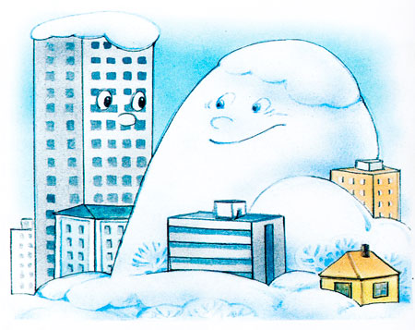

Подготовила и провела
воспитатель высшей
квалификационной категории
Лошина И.В.

Москва 2016г.
Цель:
Доставить детям радость и удовольствие от игр развивающей направленности. Поддерживать интерес к интеллектуальной деятельности, желание играть, проявляя настойчивость, целеустремлённость, взаимопомощь.

Задачи:
- Формировать навык отгадывания загадок про зиму.
- Развивать связную речь детей.
- Закрепить у детей знания полученные ранее про зимнее время года, ее приметы, отличия от других времен года.
- Продолжить работу по активизации и уточнению словаря детей.
- Развивать у детей умение правильно и быстро ориентироваться в игре, соблюдать определенные правила.
- Закреплять знания детей о зимних видах спорта.
- Развивать у детей интерес к самостоятельному решению познавательных и творческих задач.

Оборудование:
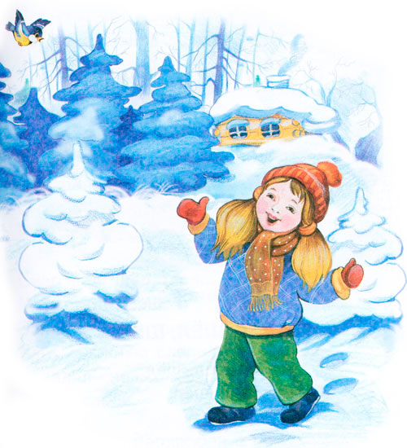
спортивный инвентарь (клюшка, шайба), мячики, лопатки, волшебный сундучок с конфетами, конверты с картинками - зимние виды спорта, два обруча, флажки.

Ход занятия
Воспитатель вместе с детьми любуется красотами зимы. Дети любят зиму, для них она долгожданная пора. Они знают: как только выпадает снег, участки детского сада превращаются в сказочную страну.
- Ребята, послушайте стихотворение, которое написала Зинаида Александрова.
Снежок порхает, кружится,
На улице бело.
И превратились лужицы
В прозрачное стекло.
Где летом пели зяблики,
Сегодня – посмотри! –
Как розовые яблоки,
На ветках снегири.
Снежок изрезан лыжами,
Как мел, скрипуч и сух.
И ловит кошка рыжая
Веселых белых мух.

- Дети, скажите мне, пожалуйста, о каком времени года это стихотворение? (Ответы детей)
- Как вы догадались? (Ответы детей)
- А чем зима отличается от других времен года?
(Ответы детей).
-Правильно ребята, какие вы молодцы. Столько интересного вы знаете про зиму.
Посмотрите, сколько вокруг нас сугробов. Но среди них есть волшебный, и мы должны его найти. А чтобы нам его отыскать, нам нужно пройти по маршруту, обозначенному флажками и выполнить задания.

Первая станция «Отгадай-ка».
- Ребята, а вы любите отгадывать загадки? (Ответы детей) Я для вас приготовила зимние загадки, слушайте внимательно и старайтесь отгадать.
Наступили холода.
Обернулась в лед вода.
Длинноухий зайка серый
Обернулся зайкой белым.
Перестал медведь реветь:
В спячку впал в бору медведь.
Кто скажет, кто знает,
Когда это бывает?
(Зима)

Меня не растили.
Из снега слепили.
Вместо носа ловко
Вставили морковку.
Глаза - угольки.
Руки - сучки.
Холодная, большая,
Кто я такая?
(Снежная баба)

Кто поляны белит белым
И на стенах пишет мелом,
Шьет пуховые перины,
Разукрасил все витрины?
(Зима)

Дел у меня немало -
Я белым одеялом
Всю землю укрываю,
В лед реки убираю,
Белю поля, дома,
Зовут меня ... (зима).

Он приходит в зимний вечер
Зажигать на елке свечи.
Бородой седой оброс,
Кто же это?
(Дед Мороз)

К нам домой под Новый год
Кто-то из лесу придет,
Вся пушистая, в иголках,
А зовут ту гостью... (елка)

Мягко светятся иголки,
Хвойный дух идет... (от елки)

Встанет елочка в углу
У окошка на полу.
А на елке до макушки
Разноцветные... (игрушки)

Какая игрушка
Стреляет, как пушка?
(Хлопушка)

Колёсик простой
Стал лентой витой.
(Серпантин)

Побелело за ночь всюду,
А у нас в квартире чудо!
За окошком двор исчез.
Там волшебный вырос лес.
(морозный узор)

Текло, текло -
И легло под стекло.
(замерзающая речка)

Сито большое, сито голубое.
Сеет-веет белый пух
на леса, дома, на луг.
(небо и снег)

Что за звездочки сквозные
На пальто и на платке,
Все сквозные, вырезные,
А возьмешь - вода в руке?
(снежинки)

Жил я посреди двора,
Где играет детвора,
Но от солнечных лучей
Превратился я в ручей.
(снеговик)

Белый дед, белее нет.
Старый, горбатый,
Лежит возле хаты.
Лежит всю зиму - никто не поднимет.
Весна придет - он сам уйдет.
(сугроб)

Не колючий, светло-синий
По кустам развешан …
(иней)

В мороз - лежит, в тепло - бежит,
Прозрачное, а не стекло,
Пригреешь - собрать не успеешь.
(лед)

У нас под крышей
Белый гвоздь висит.
Солнце взойдет -
Гвоздь упадет.
(сосулька)

Они летят быстрее ветра,
И я лечу с них на три метра.
Вот мой полет закончен. Хлоп!
Посадка мягкая в сугроб.
(санки)

Две сестренки, две плетенки
Из овечьей шерсти тонкой.
Как гулять - так надевать,
Чтоб не мерзли пять да пять.
(варежки)

Чернокрылый, красногрудый
и зимой найдет приют:
Не боится он простуды -
С первым снегом тут как тут!
(Снегирь)

Вторая станция «Поиграй-ка».
Воспитатель достает картинки из конверта и показывает их ребятам.
-Дети скажите, какие зимние виды спорта изображены на этих картинках?
-Лыжный спорт, Санный спорт, Сноуборд, Биатлон… (Ответы детей).
-Вы просто молодцы, назвали все правильно. Теперь осталась самая последняя картинка. Какой вид спорта здесь изображен?
Воспитатель показывает картинку
-Хоккей!
- Правильно ребята, это хоккей. Сейчас и мы с вами поиграем в эту игру.

Игра “ Лучший хоккеист “
Детям предстоит небольшое соревнование, для его выполнения ребята делятся на две команды. Выдаются атрибуты для хоккея (клюшки и шайбы) Каждая команда по заданной траектории должна прокатить шайбу и вернуться на свое место, передав эстафету другому. Выигрывает команда, которая быстрее всех выполнит задание.
-Молодцы!!! Вы прекрасно справились.
Давайте еще немного поиграем.

Игра “Попади в лунку”
Воспитатель раскладывает на снегу два обруча - это лунки. Дети делятся на две команды, каждой из которых дается по одному мячику. Задача детей как можно больше раз попасть в лунку. Побеждает та команда, которая сделала больше точных попаданий.
-И снова вы молодцы, прекрасно справились.

Станция 3 «Почитай-ка».
Дети читают стихи Ф.Тютчева «Зима», С.Пронина «Снежинка», К. Бальмонта «Звезда хрустальная».

Станция 4 «Откопай-ка».
- Ребята посмотрите, мы пришли на последнюю станцию. Что вы видите перед собой? (Ответы детей)
-Правильно, сугробы.
-Сколько их?
-Совершенно верно, их три. Но только один сугроб волшебный и мы должны выяснить, какой.
Дети берут лопатки, подходят к сугробам и копают снег. Задание завершается тогда, когда кто-то из детей находит “волшебный сугроб”, в котором спрятан подарок – сундучок с конфетами.
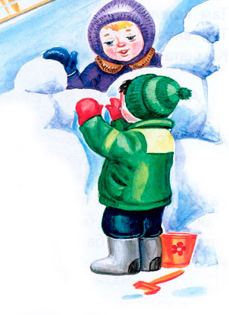
Воспитатель благодарит детей за активное участие, и все вместе возвращаются в группу.

